Évaluation
CLASSE : Première
VOIE : ☒ Générale ☐ Technologique ☐ Toutes voies (LV)
ENSEIGNEMENT : Enseignement scientifique avec enseignement de mathématiques spécifique
DURÉE DE L’ÉPREUVE : 2h
Niveaux visés (LV) : ø
Axes de programme : ø
CALCULATRICE AUTORISÉE : ☒Oui ☐ Non
DICTIONNAIRE AUTORISÉ : ☐Oui ☒ Non

☐ Ce sujet contient des parties à rendre par le candidat avec sa copie. De ce fait, il ne peut être dupliqué et doit être imprimé pour chaque candidat afin d’assurer ensuite sa bonne numérisation.
☐ Ce sujet intègre des éléments en couleur. S’il est choisi par l’équipe pédagogique, il est nécessaire que chaque élève dispose d’une impression en couleur.
☐ Ce sujet contient des pièces jointes de type audio ou vidéo qu’il faudra télécharger et jouer le jour de l’épreuve.
Nombre total de pages : 11

Parmi les trois exercices qui composent ce sujet, le candidat en traite obligatoirement deux.
L’exercice 1, relatif à l’enseignement de mathématiques spécifique, doit être obligatoirement abordé.
Pour le deuxième exercice, le candidat choisit entre l’exercice 2 et l’exercice 3 qui sont relatifs à l’enseignement commun de l’enseignement scientifique. Il indique son choix en début de copie.
Exercice 1 (obligatoire) – Niveau première (mathématiques)
Étude d’une production
Sur 8 points

Une entreprise produit et vend du savon. Le savon est présenté sous deux formes : sous forme de bloc de savon ou sous forme de savon liquide.
Les deux parties de l’exercice peuvent être traitées de manière indépendante.
Partie A Achat par correspondance de blocs de savon
Pour un achat par correspondance, le client paie le prix des savons proportionnel au nombre de savons contenus dans le lot auquel s’ajoute les frais de port fixes c’est-à-dire indépendant du nombre de savons.
Ainsi l’achat par correspondance d’un lot de dix savons coute 31 euros tout compris et celui d’un lot de trente savons 81 euros tout compris.
1- Le prix tout compris est-il proportionnel au nombre de savons ? Pourquoi ?
2-a- Vérifier que le prix d’un savon contenu dans le lot est 2,50 €.
2-b- Quel est le coût total d’un lot de cinquante savons achetés par correspondance ?
2-c- Proposer une formule pour calculer le coût total, noté $c\left(n\right),$ d’un lot de $n$ savons, frais de port inclus, où $n$ est un entier naturel.
3- Les clients par correspondance les plus fidèles bénéficient d’une réduction permanente de 10 % sur le prix des savons et de 50 % sur les frais de port.
3-a- Quel est le coût total d’une commande par correspondance de trente savons pour un client fidèle ?
3-b- Quel est alors le taux de la remise globale obtenue par un client fidèle pour une commande de trente savons ? On arrondira le résultat à 0,1 %.

Partie B Optimisation de la production de savon liquide
La capacité de production journalière de l’entreprise est de 15 hectolitres de savon liquide. On rappelle qu’un hectolitre est égal à cent litres.
On modélise le coût total, en euro, de fabrication journalière de $x$ hectolitres de savon liquide par une fonction $C$ telle que :
$C\left(x\right)= x^{3} - 15x^{2} + 75x + 100 où x ∈ [0; 15]$.

4- Le responsable de la fabrication estime que les coûts fixes journaliers liés à la production de savon liquide s’élèvent à cent euros. A-t-il raison ?
5- On admet que $C$ est dérivable sur [0 ; 15] et on note $C'$ la fonction dérivée de la fonction $C$.
5-a- Calculer $C'(x)$ pour tout réel $x$ appartenant à [0 ; 15].
5-b- Justifier que $C'(x)$ peut s’écrire sous la forme$3{(x - 5)}^{2}$.
5-c- En déduire le sens de variation de la fonction $C$ sur [0 ; 15].
6- On donne sur la page suivante quatre courbes dont l’une est la représentation graphique de la fonction $C$ sur [0 ; 15].
6-a- De quelle courbe s’agit-il ? Justifier la réponse donnée.
6-b- Pour des raisons comptables, l’entreprise ne peut engager des coûts de fabrication de plus de 600 euros par jour. Estimer graphiquement, aussi précisément que possible, la capacité de production journalière de savon liquide autorisée, en expliquant la méthode employée.

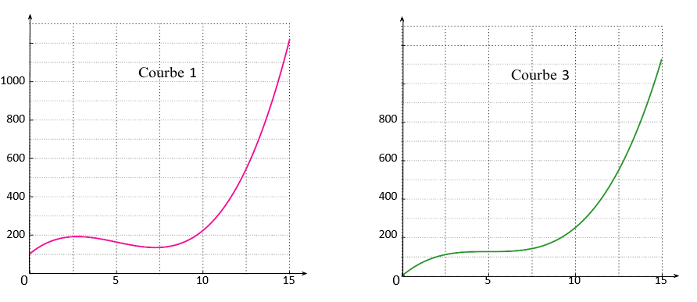
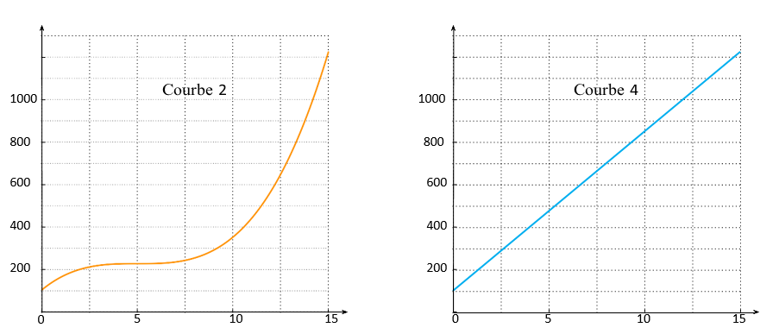
Exercice 2 (au choix) – Niveau première
Thème « La Terre, un astre singulier »
La lumière cendrée de la Lune
Sur 12 points
Périodiquement la Lune nous présente un aspect des plus surprenants. En plus d’une partie fortement lumineuse correspondante à la phase lunaire, il est possible d’apercevoir l’autre partie de la Lune. La lumière qui nous parvient de cette partie plus sombre est appelée « lumière cendrée de la Lune » (voir la photographie).

Document 1. Observations de Galilée
« Je veux noter aussi un fait que j’ai observé, non sans un certain émerveillement : presque au centre de la Lune se trouve une cavité plus grande que toute autre et parfaitement circulaire [...] : dans son obscurcissement et dans son illumination, elle présenterait le même aspect que celui de la Terre dans une région comparable à la Bohème, si cette région était de tous côtés entourés de hautes montagnes et disposée en cercle parfait. Dans la lune, en effet, la cavité est entourée de cimes si élevées que la région extrême, attenante à la partie ténébreuse, se voit illuminée par les rayons solaires, avant que la ligne de partage entre la lumière et l’ombre atteigne le diamètre de la figure elle-même [...] ».
Galilée, Sidereus Nuncius, trad. de E. Namer, Paris : Gauthier-Villars, p. 73 sq.
« Chacun peut se rendre compte avec la certitude des sens, que la Lune est dotée d’une surface non point lisse et polie, mais faite d’aspérités et de rugosités, et que tout comme la face de la Terre elle-même, elle est toute en gros renflements, gouffres profonds et courbures. »
Galilée, Sidereus Nuncius , trad. de E. Namer, Paris : Gauthier-Villars, 1964, p. 116
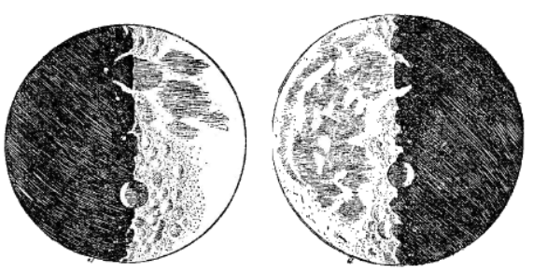
Figure 1 : dessins de la Lune extraits du livre “Sidereus nuncius” de Galilée.
Situation 1 Situation 2
D’après : https://media4.obspm.fr

Document 2. Observations de Léonard de Vinci
Il y a 500 ans de cela, Léonard de Vinci résolut une très ancienne énigme astronomique : l'origine de la lumière cendrée, cette douce lueur qui baigne la partie non éclairée de la Lune.
Peu de gens le savent, mais une des plus grandes manifestations du génie de Léonard de Vinci n'a rien à voir avec la peinture ou l'ingénierie. Il s'agit en fait d'astronomie : il a compris l'origine de la lumière cendrée.
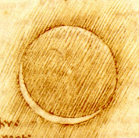
On peut observer la lumière cendrée chaque nuit où la Lune est en croissant au-dessus de l'horizon, au coucher du soleil. Entre les pointes du croissant, vous devinez comme une image fantomatique de la Lune. C'est la lumière cendrée, le reflet sur la partie non éclairée de la Lune de la lumière renvoyée par la Terre.
Pendant des milliers d'années, les hommes se sont émerveillés devant cette splendeur sans en comprendre la cause. Et il fallut attendre le 16e siècle pour que Léonard de Vinci la comprenne.
Aujourd'hui, la réponse nous paraît évidente. Quand le Soleil se couche sur la Lune, il se produit exactement la même chose que sur Terre : c'est la nuit. Mais pas une nuit noire... Même quand le Soleil est couché, il y a encore une source de lumière dans la nuit lunaire : la Terre bien sûr !
D’après https://www.cidehom.com/science_at_nasa.php?_a_id=224

Document 3. Calendrier du premier semestre 2021
Les disques noirs représentent les dates de nouvelle Lune et les disques blancs la pleine Lune. Ces dates ont été effacées pour le mois de juin.
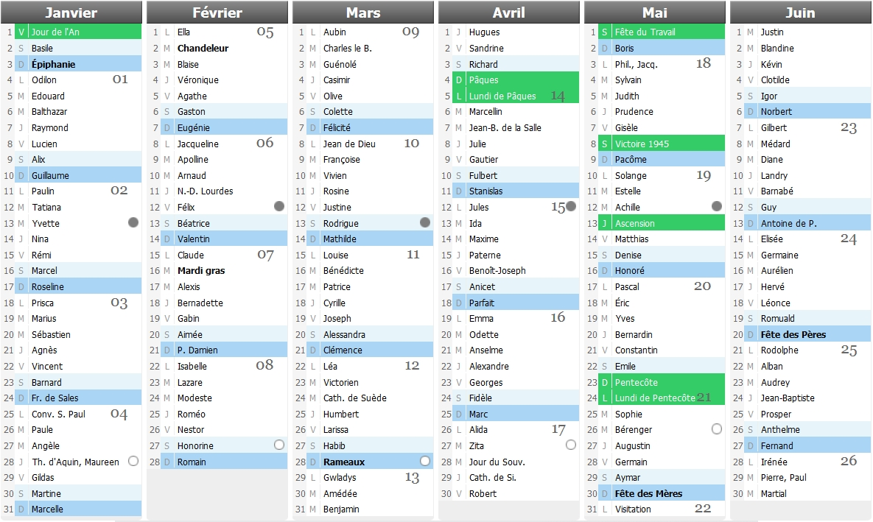
Source : https://www.lecalendrier.fr

1- Les observations de Galilée (document 1)
1-a- Pour les deux situations (notées Situation 1 et Situation 2) dessinées par Galilée sur la figure 1, représenter sur un schéma les positions de la Terre, de la Lune et du Soleil.
1-b- Dessiner ce que Galilée aurait observé dans les deux situations de la figure 1 si la surface de la Lune était parfaitement lisse.
1-c- Galilée a pu aisément comparer les observations qu’il a réalisées à différents moments de l’année parce que la Lune présente toujours la même face à la Terre.
Voici plusieurs propositions pour expliquer ce phénomène :
(a) la Lune tourne sur elle-même avec la même période que celle de son mouvement de rotation autour du Soleil ;
(b) la Lune tourne sur elle-même avec la même période que celle de son mouvement de rotation autour de la Terre ;
(c) la Lune ne tourne pas sur elle-même tout en tournant autour de la Terre,
(d) la Lune reste fixe dans le ciel pour un observateur terrestre.
Recopier sur votre copie la bonne explication ; justifier votre réponse en vous appuyant sur un schéma clair.
2- Les observations de Léonard de Vinci
2-a- Schématiser, sans souci d’échelle, les positions relatives de la Lune, du Soleil et de la Terre dans la situation décrite par Léonard de Vinci dans le document 2.
2-b- À partir du document 2 et du schéma réalisé dans la question précédente, expliquer comment un individu, sur Terre, peut observer la lumière cendrée de la Lune.
2-c- Expliquer en quoi l’observation de la lumière cendrée montre que l'albedo de la Terre n’est pas nul.
3- Période favorable à l’observation de la lumière cendrée
3-a- À partir des données figurant sur le calendrier du document 3, calculer la durée moyenne, en jour, de l’intervalle de temps qui sépare deux pleines lunes successives.
3-b- En décrivant avec précision le raisonnement utilisé, déterminer une période de 10 jours a priori favorables à l’observation de la lumière cendrée pendant le mois de juin 2021.
Exercice 3 (au choix) – Niveau première
Thème « Le Soleil, notre source d’énergie »
Le rayonnement solaire reçu sur Terre
Sur 12 points
L’exercice s’intéresse aux caractéristiques du rayonnement solaire reçu sur Terre.
Donnée : la vitesse de propagation de la lumière dans le vide vaut c = 3,0 × 10⁸ m∙s⁻¹.
PARTIE A. TEMPÉRATURE DE LA SURFACE DU SOLEIL
Document 1. Spectre du rayonnement émis par le Soleil.
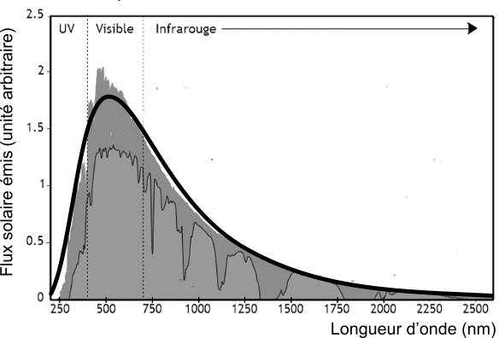
Le spectre de corps noir modélisant au mieux le spectre d’émission solaire est indiqué sur la courbe en trait épais.
Source : AbulÉdu-fr

1- Selon la loi de Wien, la longueur d’onde d’émission maximale d’un corps noir est inversement proportionnelle à la température absolue de la surface d’une étoile selon la formule :
$$λ_{max}=\frac{k}{T}$$
où $λ$_{max} représente la longueur d’onde du maximum d’émission (exprimée en mètres), $k$ est une constante de valeur 2,89 × 10^{‒3} m∙K et $T$ représente la température absolue (exprimée en kelvins).
À l’aide de ces informations et du document 1, déterminer la température de surface du Soleil.

PARTIE B. ÉNERGIE SOLAIRE REÇUE PAR LA TERRE
Document 2. Modélisation permettant le calcul de la puissance rayonnée
À une distance donnée du Soleil, la totalité de la puissance émise par le Soleil se trouve uniformément répartie sur une sphère de rayon égal à cette distance.  Sur le schéma ci-contre, la Terre et le Soleil ne sont pas représentés à l’échelle.  On rappelle que l’aire d’une sphère de rayon $d$ est $S=4πd^{2}$ et que l’aire d’un disque de rayon $R$ est $S_{disque}=πR^{2}$. | 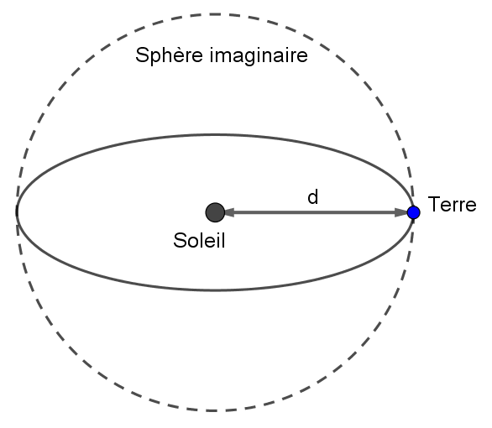  $d$ = 1,5 × 10¹¹ m

2- Le rayonnement solaire met en moyenne 500 s à nous parvenir depuis le Soleil.
Montrer que la distance moyenne Soleil-Terre est $d$ = 1,5 × 10¹¹ m.

3- La constante solaire exprime la puissance émise par le Soleil que recevrait un mètre carré de la surface terrestre exposé directement aux rayons du Soleil si l’atmosphère terrestre n’existait pas, la surface étant perpendiculaire aux rayons solaires. Elle varie au cours de l’année. Sa moyenne annuelle est de 1 370 W∙m⁻².
En s’appuyant sur le document 2 et la valeur de la constante solaire, calculer la puissance totale rayonnée par le Soleil.
4- La Terre intercepte le rayonnement solaire sur une surface correspondant à un disque de rayon R = 6 400 km.
Calculer l’aire de cette surface, exprimée en m².
5- Montrer par le calcul que la puissance solaire reçue par la Terre (en dehors de l’atmosphère) d’après ce modèle est voisine de 1,77 × 10¹⁷ W.
6- Expliquer pourquoi la puissance solaire reçue par unité de surface terrestre n’est pas uniforme à la surface de la Terre. Il est recommandé de s’appuyer sur un schéma.

